防静电工程

主要介绍贴面地板铺装工程和ESD自流平环氧树脂型地坪工程，以及静电接地系统工程技术。
- 贴面地板铺装工程
（一）地板结构设计
结 构 | 地坪（地面） | 底涂层 | 找平层 | 导电胶层 | 贴面板
功能 | 基础 | 封底  粘结桥 | 找平  封底  粘结桥缓冲 | 裂缝补偿  上面铺接地铜网层  导静电 | 饰面  导静电、静电耗散  耐磨、承载、耐污染

（二）对基础地坪的要求
1．施工地面含水率：不得大于8％。
施工前要保证地面充分干燥，特别是长江以南地区雨水多，地表含水率高的情况下，施工前应不超过8％。长江以北地区及干旱地区，地表含水率不得大于6％。否则影响施工质量、效果，表现在对导电地板粘合不牢，起壳空鼓。

2．地面强度与地面粗糙度：
一般要求地面强度不小于300kg/cm²（C₃₀），厚度保证在20cm以上，最终地面粗糙度为铁板光（0.8～1.6），为防止现代工厂大面积施工造成地面伸缩开裂与地面不均匀沉降引起的开裂与凹陷，处理好地基基础是很重要的环节。在大江冲积平原上建厂要防止弹簧土、富含水粘土、松沙土不加处置就进行地坪施工。在山区要防止地下洞穴，山体滑坡坡面、地下暗河、伏流上建厂施工，必须在地基经过加强处理，达到规定的地面承载力，才能进行地坪C₃₀的浇筑。

3．地板平整度
一般要求地板在任意的2平方米内平整度不得大于2mm，测量可以采用2米长的检查直尺与塞尺进行，如果超差，可用砂轮机或角向磨光机进行平整度的整改。

4．防止施工缺陷
地面要求不空鼓、无裂缝、不起砂、无油漆、胶水、放火涂料等附着物，无柴油、煤油、机油等油类浸透的油渍、无积水及化学物质浸损地面的现象。
以上四点，对楼层地坪贴面地板的施工条件同样适用。

（三）环境要求
（1）导电地板施工，一般在土建、暖通、水电的施工基本结束后进行。要避免交叉施工，地面破坏。也要避免大型重型设备在安装，搬运中对导电地板的损坏。
（2）要避免闲杂人员进入施工区域、观瞻、生活、污染地面，避免其他工种在施工区域上方作业施工，损坏地坪。
（3）控制施工区域内的温度，尽量保持在18℃～35℃之间，长江以南地区可选择在春夏秋季施工，长江以北地区在18℃时应采取加温保温措施，0℃以下禁止施工。
（4）为确保施工期间较小的温度变化，应在建筑物的门窗安装完毕后进行，同时可避免沙尘及飞扬物进入施工区域形成污染物，有利导电地板施工质量与效果。
（5）施工所用的各种材料均不能在自身温度0℃以下时直接投入施工。施工前可把材料提前48小时进入场地，与环境同温（18℃～35℃），特别是在长江以北地区，（北纬30℃以北）及高寒地区施工要注意材料与施工场地同温。

（四）基础地坪的检测与预处理
（1）地坪检测
①．使用温度湿度计检测湿温度，室内温度以及地表温度以18℃左右为宜，不应在5℃以下及30℃以上施工。宜于施工的相对空气湿度应界于20％－75％之间。
②．使用含水率测试仪检测基层的含水率，基层的含水率应小于3％。
③．基层的强度不应低于混凝土强度C₃₀的要求，否则应采用适合的表面处理剂涂料自流平来加强强度。
④．用硬度测试仪检测结果应是基层的表面硬度不低于1.2MPa。
⑤．对于贴面地板材料的施工，基层的不平程度应在2米直尺范围内高低落差小于2毫米，否则应采用适合的表面处理剂涂料自流平进行找平。
（2）地坪预处理
①．采用1000瓦以上的地坪打磨机配适当的磨片对地坪进行整体打磨，除去油漆，胶水等残留物，凸起的疏松的地块，有空鼓的地块也必须去除。
②．用不小于2000瓦的工业吸尘器对地坪进行吸尘清洁。
③．对于地坪上的裂缝，可采用不锈钢加强筋以及凝胶产品R710聚氨脂防水型粘合剂表面铺石英砂进行修补。

（五）施工流程
（1）底涂
①．吸收性的基层如混凝土、水泥砂浆找平层应先使用凝胶产品R777多用途界面处理剂按1：1比例兑水稀释后进行封闭打底。
②．非吸收性的基层如瓷砖、水磨石、大理石等，建议使用凝胶产品R760密实型界面处理剂进行打底。
③．如基层含水率过高（>8%）又需马上施工，可以使用凝胶产品R755环氧界面处理剂进行打底处理，但前提是基层含水率不应大于8％。
④．界面处理剂施工应均匀，无明显积液，且饱满，不得有漏涂处。一般底涂刷二道，首先一道稍稀点（即粘度低点），待界面处理剂表面风干后，即可进行下一步自流平施工。
（2）找平：
①．搅拌：
将一包界面处理剂涂料自流平如汉高（DX或DD）按照规定的水灰比倒入盛有清水的搅拌桶中，边倾倒边搅拌。应将涂浆搅拌均匀，搅拌至无结块的均匀浆液。
② 铺涂：将搅拌好的自流平浆液倾倒在施工的地坪上，它将自行流动并找平地面，如果设计厚度≤4毫米，则需借助专用的齿刮板稍加批刮。随后用专用的自流平放气滚筒在自流平表面轻轻滚动，将搅拌中混入的空气放出，避免气泡麻面及接口高差。
③．施工完毕后请立即封闭现场，5小时内禁止行走，10小时内避免重物撞击，24小时后可进行贴面地板的铺设。

（3）导电层和接地导电网格：
①．找平层施工一般48小时后，可将使用的粘胶剂（如汉高的PVC地材粘合剂K188或聚氯脂防水型粘合剂R710）用刮胶板均匀刮于地坪上。
②．按设计要求在导电粘合胶层上铺设电铜箔网格，此铜箔带宽10—15mm，厚0.03—0.08mm,方格尺寸2×2m²—4×4m²。
③．接地导电铜箔带交叉处应上导电粘合胶，展平，确保粘结牢靠。

（4）面层粘贴
①．待导电粘胶层半干不干时，便可以开始铺粘贴面板块或卷材。
②．卷材铺贴时，将卷材的一端卷折起来。先清扫卷材背面，再给地板卷材背面上胶，后进行铺贴。
③．块材铺贴时，请将块材从中间向两边铺起，同样将地板背面清洁上胶后粘贴。
④．不同的粘合剂在施工中要求会有所不同，具体请参照相应的产品说明书进行施工。

（5）排气、滚压
①．地板粘贴后，先用软木块推压地板表面进行平整并挤出空气。
②．随后用50或75公斤的钢压辊均匀滚压地板并及时修正拼接处翘边的情况。
③．地板表面多余的胶水应及时擦去。
④．24小时后，再进行开槽和焊缝。

（6）开槽
①．开槽必须在胶水完全固化后进行。使用专用的开槽器沿接缝处进行开槽，为使焊接牢固，开缝不应透底，建议开槽深度为地板厚度的2/3。
②．在开缝器无法开刀的末端地位，请使用手动开缝器以同样的深度和宽度开缝。
焊缝之前，须清除槽内残留的灰尘和碎料。

（7）焊缝：
①．可使用手工焊枪或自动焊接设备进行焊缝。
②．焊枪的温度应设置于约350℃左右。
③．以适当的焊接速度（保证焊条熔化），匀速地将焊条挤压入开好的槽中。
④．在焊缝半冷却时，用焊条修平器或月型割刀将焊条高于地板平面的部分大体割去。
⑤．当焊条完全冷却后，在使用焊条修平器或月型割刀把焊条余下的凸起部分割去，焊条有导静电和不导电的。
(8)、地板的清洁、保养
①．贴面地板为室内场所开发设计，不宜在室外场地铺设使用。
②．请根据厂方推荐的方法，选用相应的清洁剂进行定期的清洁保养。
③．应避免甲苯，香蕉水之类的高浓度溶剂及强酸，强碱溶液倾倒于地板表面，应避免使用不适当的工具和锐器刮铲或损伤地板表面。
④．详细保养办法，请参看产品说明书。

六、相关工具
- 地坪处理工具
地表湿度测试仪，地表硬度测试仪，地坪打磨机，大功率工业吸尘器，羊毛滚筒；
自流平搅拌器，30升自流平搅拌桶，自流平齿刮板，钉鞋，自流平放气筒。
（自流平搅拌器配大功率>750W,低转速<600rpm电钻）

（2）地板铺设工具
地板修边器，割刀，两米钢尺，胶水刮板，钢压辊；
开槽器，手动焊缝枪，月型割刀，焊条修平器，组合划线器。

- 环氧树脂型自流平工程
（一）自流平结构和涂料用量设计
结 构 | 地 坪 | 底 涂 层 | 找 平 层 | 导 静 电 层 | 面 层
功能 | 基础 | 封底  粘结桥 | 找平  封底  粘结桥  缓冲 | 导静电  裂缝补偿  布接地导线网 | 导静电（静电耗散）  饰面  耐磨防腐
用量  （kg/m2） |  | 0.4～0.5 | 1.0～1.5 | 0.15～0.2 | 1.6～1.8（1.2～1.4）
涂层厚度（mm） |  | 0.2～0.3 | 1.0～1.5 | 0.1～0.15 | 1.4～1.5（1.0～1.2）

（二）基础地坪（地面）和环境的要求
基本同前一中的（二）和（三）节

（三）地坪施工
1．施工前的测试
（1）对进入施工现场的原材料要进行专业检测，确保合格品，严禁假货、水货和不合格材料。

（2）施工现场的检测
① 地面含水率要求<8％。用湿度仪现场测试。
② 地面强度要求>C₃₀。用强度计现场测试。
③ 地面平整度要求在任意2m²内，不得大于2mm，采用2m直尺与塞尺测试。
④ 施工场地环境温度要求18℃～35℃。用水银温度计或用湿酒精温度计测试。

2．施工前的现场地清理与维护
要确保施工前、施工中、施工后的环境质量

3. 施工
① 封底：
方法同前一,但此层不能片面追求封闭性,还要考虑渗透性,以避免涂层起壳,如一道渗透底涂不能封闭,则应涂装第二道,干燥约2h(实际干燥时间24h).

② 找平：
方法同前一,施工时一定要注意最终表面的光滑性和平整度,光滑性和平整度越高越好,才能使导电自粘接地铜箔网格能很好地粘附。

③ 导电层:
首先敷设导电铜箔网格,铜箔带宽15mm～20mm,厚度为0.03～0.08mm。方格尺寸2×2m²～5×5m²。其选择取决于地面要求、导电层的导电性和地面面积大小而定。
导电层的施工方法同前一，由于这导电层多选用导电炭黑制成的导电涂料。在施工时很容易造成漏涂，从而影响面层的系统电阻，故施工时以辊涂二道为宜。

④ 防静电面层：
防静电面层的涂料配方时应选用最佳的分散剂、防沉剂和填料，控制好适宜的粘度和初凝时间。
不论溶剂型或无溶济型的自流平，面层施工至少要分二道进行。第一道辊涂，其后二道、三道应采用高压无气喷涂。在施工时应注意空气温度、湿度的变化，湿度、温度越高，面层电阻越低；而在低温、低湿度情况下，应调整配方，以免电阻值超过。
⑤ 踢脚线处理：
一般在做地面封底和找平层时，便应将踢脚线一起施工，而其防静电面层应选用薄涂型防静电涂料，一般不能采用地面的厚涂型或自流平防静电涂料。踢脚线的导电层一般也不做。应为薄涂型涂料无法覆盖导电层所产生的缺陷。

- 地面工程的验收和质量问题
（一）．地面工程的质量验收
(1) 外观验收：
- 所有的焊线应牢固、笔直、焊合严密、无漏焊、无假焊、无断线、无错位、无明显歪斜现象。
- 焊口平直、地板四边顺直，不翘边、不脱胶、不空鼓（施工温度18℃以上）。
- 整体做到平整划一、光洁如新，无色差，地板表面无胶水、无斑点、无污染，打蜡后做到色泽宜人。
- 导电地板在高寒地区，或18℃温度施工，无法避免的空鼓率为3％，15℃－10℃允许空鼓率为5％，10℃－5℃允许空鼓率为8％，但要认真复修，5℃－0℃以下一般不具备施工条件。

(2) 导静电性：
- 系统电阻、表面电极间电阻对导静电型应为2.5×10⁴Ω～1×10⁶Ω， 对静电耗散型应为1×10⁶Ω～1×10⁹Ω。
- 摩擦起电电压对导静电型应<100v,静电耗散型应<200v。
- 静电释放半衰期对导静电型应<0.1s,静电耗散型应为<2s。
- 对地接地系统的电阻 YD/T754-1995和ST/T 10533-1994规定<10Ω，SJ/T 10630-1995规定<4Ω，ANS1/ESD S20.20-1999规定<1Ω。

（二）．地面工程的质量问题
(1) 基础地坪问题
①含水>8%,日久后造成气鼓、脱层。
②不平、凹坑修补不当，造成最后还是地坪不平或有凹陷，设备安装困难。

(2) 地坪的封底层和找平层问题
① 不均匀，地坪的平整度很大程度取决于找平层的平整性。
② 导电和绝缘问题
③ 干燥时间问题

(3) 导电层和接地金属网格问题
① 接地金属网格问题（网格尺寸，铜箔的厚薄，交叉的接触，引出）
② 导电层使用导电材料问题
③ 干燥时间

(4) 面层问题
① 导电性－导静电型和静电耗散型问题（导静电性差时有用放电刷打）
② 均匀性（包括导电性的均匀性，表面色差）
③ 平整度

(5) 边角问题
四、静电接地系统工程技术
接地是静电防护的一项重要技术，也是最基本、最有效的防护技术措施之一，静电接地技术既涉及到静电理论问题，也与工程设计、施工有关，还要受到周围环境的制约和影响。所以，静电接地技术是一项综合的、复杂的系统工程。良好的静电接地系统可以确保静电电荷的迅速泄漏，从面避免静电危害的发生。总之，静电接地是一切静电敏感器件及其组装产品，在生产、加工、仓储、运输和使用维护过程中必不可少的技术措施。

（一）静电接地概念
众所周知，所谓接地就是电气连接到能供给、接受大量电荷的物体，如大地、舰船或运载工具外壳等。
- 静电接地的作用：
静电接地的主要作用有三，其一是将静电泄漏至大地，防止物体积蓄静电电荷；其二是抑制带电物体静电电位上升，从而限制由此产生的静电放电；其三是屏蔽带电体，防止静电感应的危害。
地面工程的静电接地系统是很重要的，它主要作用是提供人体和移动式推车、椅子和料架等静电释放、泄漏通道，防止带静电，保护人身和设备安全，减少噪声，防止干扰，确保生产产品不受静电放电和噪声的损害。

- 静电接地的方式和类型
静电接地方式有硬接地（hard ground）和软接地(soft ground)之分。所谓硬接地是直接与大地电极作导电性连接，软接地则是通过一足以限制流过的电流达到安全值（人为<5ma）的电阻连接到大地电极(eaifh elestiode)。而这大地电极则是指埋于地下与大地保持良好的电气连接的金属体或金属体组，它可以是管状的、棒状的、板状的、式网状的，为接地系统提供接大地的基准点。
静电接地一般有以下三种类型：
- 直接接地：将金属导体直接与大地进行电气连接，使金属导体的静电电位接近于或等于大地的电位。
- 间接接地：静电导体，静电亚导体通过与表面全部或部分紧密接触的金属导体与大地进行电气连接。
- 跨接接地：两个或两个以上相互绝缘的金属导体进行导电性电气连接以建立一个供电流流动的低阻抗道路，然后再接地。
3. 静电接地的效果和范围（对象）
- 静电接地的效果：
① 防止物体带电有效，而防物体的静电产生无效；
② 对金属导体有效，对绝缘的静电非导体无效；
③ 带静电不一定在接地瞬间能将静电泄放掉，而要有一个泄漏静置的时间；
④ 跨接必须还要用接地才具有效果。

- 在机房和洁净车间中，静电接地的范围：
（Ⅰ）防爆危险区域和静电防护要求很高的范围
① 在金属导体上有可能产生静电或带静电的，不论其大小如何，必须进行防静电接地；
② 金属导体在受静电感应可能时，也不论其大小如何，必须将其接地；
③ 静电导体或静电亚导体有产生静电或带电可能时，也应在其上装设紧密接触的金属导体，进行间接接地；
（Ⅱ）加工的装置设备工具器具，所带静电将危害产品，应进行静电接地。
（Ⅲ）加工、调试、组装、检测、包装和维修等接触静电危害产品，应进行静电接地。
一般，设施和设备的金属导体，采用硬接地方式，直接接地或跨接接地类型；金属导体外部的静电导体、静电亚导体，如防静电地板，采用硬接地方式的间接接地类型；而操作人员及其所使用的器具工具，则采用软接地方式的直接接地类型。

（二）静电保护接地分系统的设计
机房、洁净车间（厂房）的接地系统可以分为：雷电保护分系统；故障保护接地分系统；信号接地分系统；静电保护接地分系统和大地电极分系统。见图4－1所示。
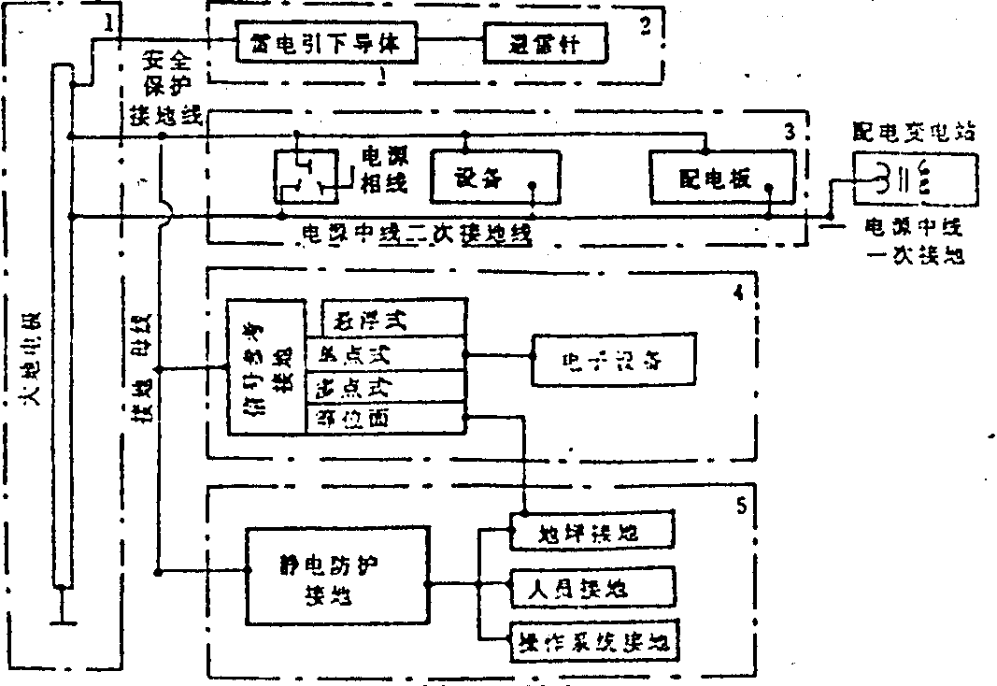
图4－1 各接地分系统及其相应关系
静电保护接地分系统主要由人体静电保护接地系统（腕带、服装、鞋、袜等），防静电地面接地系统和静电防护操作装置（包括工具、器具、工艺装置等）接地系统组成。

1.大地电极分系统的设计：
静电防护接地系统一般由接地支线、接地干线（接地母线接地引下线）和接地体（大地电极）组成。这是硬接地，静电防护接地系统也可以软接地，即操作工位通过一限流电阻，接到接地母线上，本文所述的防静电地面工程接地均是直接到接地体的硬接地方式。

- 大地电极的类型主要有以下类型，各自的优缺点见下表4－1。
① 环形状：沿建筑物滴水线0.6—1.8m周围，设置一个接地环，并在接地环每0.5m 打一根长3m长的接地棒。
② 辐射状：将水平导体铺设成辐射状。（38m外）
③ 格栅形：将埋设在下15cm左右深的导体组成一个矩形网格，使该区域构成一个等位面。
④ 垂直接地棒管组：垂直打入地下约3m深的多根导体棒（或导体管）组成的接地体。
表4－1 大地电极主要类型的相对缺点

类 型 | 优 点 | 缺 点
环形接地体 | 1.可直接进行设计,易于装配  2.附件易于买到,可延伸到水面 | 岩层靠近地表不适用
水平辐射接地体 | 1.能较好获得低电阻低脉冲阻抗  2.星星状布设时是较好的射频地网 | 土壤电阻易受干燥程度的影响。
水平格栅接地体 | 1．表面电位梯度最小  2．当岩层上不能使用垂直接地体时能获低接触  3．与垂直接地体组合，能稳定电阻变化 | 如不采用垂直接地棒，土壤干燥时，电阻易受土壤干燥程度的影响而变化。
垂直棒（管）组接地体` | 1．设计简单，易于装配  2．附件易买到，能延伸到地下水面 | 1．脉冲阻抗高。  2．岩层靠近地表时不适用。
金属板接地体 | 在局部地区内可做到低电阻接触 | 造价高，难装配。

事实上，垂直棒（管）组接地体由于设计简单，易于施工，造价低，容易获得低电阻，一直被普遍推广使用。当岩层靠近地表，无法施工时，可采用水平棒（扁钢）组接地体，同样可以达到较好的效果。

- 人工垂直棒（管）组接地体垂直打入地下的棒或管子组，一般采用3根圆钢或3根钢管，连接构成等边三角形或直线列引出，见图2，其尺寸见下表4－2
表4－2 垂直棒（管）组接地体尺寸
材 料 | 尺 寸 | 长 度
圆钢 | 铜棒直径应不小于10mm | 2.5m
扁钢 | 扁钢截面不应小于100mm²  扁钢厚度不应小于4mm | 2.5m
角钢 | 角钢厚度不应小于4mm | 2.5m
钢管 | 钢管外径应大于40mm  钢管壁厚应大于3.5mm | 2.5m
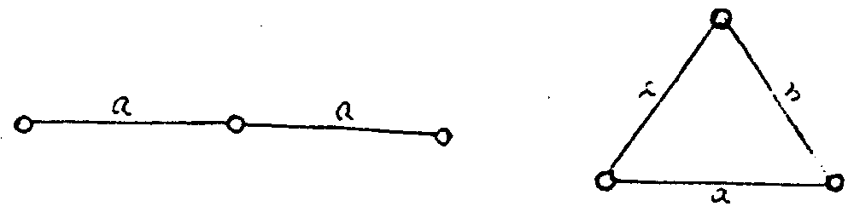

图4－2 垂直棒（管）组接方式
如土壤是腐蚀性较强的土壤，应采取热镀锌等防腐措施或加大截面。连接采用40×4 mm²镀锌扁钢带。
- 人工垂直棒（管）组接地体的安装
人工垂直棒（管）组接地体的安装应注意如下几点:
① 装设地点应在建筑物或设施周围，离出入口和墙面到少3m,为的是今后维修方便。避开高温干燥环境地面和水泥砂石地面，选择黑土层较厚的草地花园区域，同时远离防雷保护引下线和接地体至少12m（20m）。
② 防静电要求高的导静电地面工程洁净车间面积大于1000m²，最好车间前后左右对称两个或四个防静电接地体。以便静电电荷的迅速消散。
③ 人工垂直棒（管）组接地体的棒（管）间距≥3m以减小相邻地体的屏蔽作用，埋入地下，顶端与地面的距离至少要0.5m－0.8m，为的是避免接地体遭受机械损坏，同时也减小气候对接地体电阻的影响。
④ 采用人工垂直棒（管）组时，先挖φ0.5m大小，深2m左右，间距3－5m形成Δ或一沟3个，内深0.8m，宽0.3－0.4m的连接坑，然后将3m长的棒（管）打入沟底土层下1m多，使顶端离地面0.5－0.8m。
⑤ 人工垂直棒（管）组接地体的连接应焊接，最好连接的扁钢包覆着棒（管）焊接以增大接触面积，完后焊接处涂刷一层沥青之类进行防腐处理。
⑥ 复土时要扮实，完后浇上适量水，以使土壤与垂直棒充分接触，降低接地电阻。

2．机房架空活动地板的静电接地系统设计
防静电接地系统对机房铺设架空防静电活动地板工程是很重要的一项内容。有的单位防静电活动地板铺设的很好，可是没有安装静电接地系统。静电电荷没法泄放，必然会造成静电危害，有的单位上千平方米面积的活动地板，活动地板间用一块小铜箔连接，边缘只有一个引出头与地端连接，这不只是一个出头不符合要求，而且板间接触也不可靠。正规的可靠的静电接地系统有两种类型：

（1）架空活动地板下空间设接地干线（母线）铜排（大面积机房），或沿墙角四周安装接地干线（母线）铜排（小面积机房）。然后每隔几块（根据要求）从支撑或横梁接一根接地支线（花色塑胶电线）接至干线铜排上，如图4－3所示。

（2）架空活动地板下空间布设接地铜网格，然后每隔几块（根据要求），从支撑或横梁引接一根接地支线（塑胶电线）接至这铜网格上，如图4－4所示。
二者相比较，前者施工更简单，费用更低，实用性好，而后者可兼静电接地和直流工作接地，具有更好的抗干扰能力。
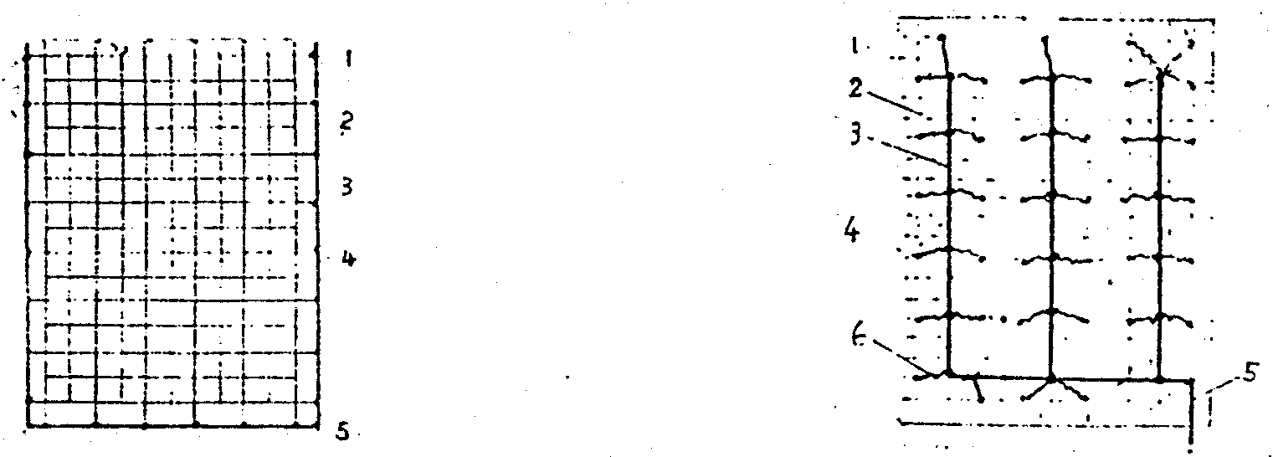
图4－4 图4－3
1－墙 1－墙
2－接地干线（铜排） 2－活动地板
3－网格与铜排的连接点 3－接地干线（铜排）
4－接地支线（铜网格） 4－接地支线与活动地板横梁或支座的连接点线（铜排）
5－接地干－接地干引出线 5－接地干线引出线
6－接地支线
3.地板贴面和涂层、自流坪的静电接地系统设计
洁净车间内的地板贴面和涂层自流平，其静电接地系统同样要设置接地干线和支线，一般接地干线是采用铜排，沿四周墙脚布置，再通过引出线连接到大地电极上，而支线通常是采用铜箔带网格，网格的大小取决于地板是导静电型的还是静电耗散型的，粘胶导电层的导电性和洁净车间的重要性。对导静电型地板为保证静电衰减时间<0.1s，要求粘胶（导电层）导电性能要好，取1×10³Ω－1×10⁴Ω，且洁净车间防静电性能要求高，其他网格要小一点，在墙角边缘的铜箔带网格横纵出头都要与接地干线铜排电气连接，确保充分的接触面和可靠性。（见图4—4示意图）
这接地网格有的单位不是采用铜箔带而是采用铜裸线，相比之下，这铜裸线埋下要控槽，增大工作量，更重要的是接触面积小，容易变形，接触不可靠，希望还是采用铜箔带为好。
有的防静电涂层地面工程上万平方米静电接地网只有2个输出头接到地柱上，而引出线很细，这是不符合要求的。
欧洲礼诺公司的树脂型自流坪的导电层未加接地网格，是沿墙每30m²在导层上装设1m长的铜箔带引出接地。

4. 接地干线和支线材料
常用的接地干线和接地支线见表4－3
表4－3 接地干线和支线材料
 | 干 线 |  | 支 线
 | 室内 | 室外
紫铜排（带） | 25×3mm | 25×3mm
镀锌扁钢 | 25×4mm | 40×4mm
铜芯软线 |  |  | ≮4mm²
多股铜芯花色电缆线 | ≮10mm² | ≮10mm²
铜箔带 |  |  | 0.08
铜裸线 | ≮10mm² | ≮10mm² | >4mm²

(三) 静电接地电阻的计算和测试
“化工部企业静电接地设计技术规定”标准（CD-90A-1880）静电接地电阻应<100Ω,YD/T754-1995“通信机房静电防护通则”、SJ/J0583－1994“电子设备制造防静电技术要求”中规定静电保护接地电阻应<10Ω。有的机房和电子元器件、组件，洁净车间要求防静电性能更高。SJ/J10630－1995“电子元器件制造防静电技术要求”规定，静电保护接地电阻要求小于4Ω，甚至微电子芯片前道工序洁净车间和接触芯片的组装洁净车间要求更高，ANSI ESD S20、20－1999“保护电气和电子器件，组件及设备，静电放电控制大纲”规定接地电阻要求小于1Ω。接地电阻要求越高，对接地极及其连接的设计也要求越高，相应的造价费用便大，对接地极周围环境土壤也要求高，为达到比较合理的设计，减少造价费用和保证性能质量，在设计时对接地电阻应做必要的理论计算，工程结束时进行实地测试。

1.接地系统引接线电阻的计算：
引接线的电阻：
R＝ρ·L/S(Ω)
式中: ρ- 引接导线材料的电阻率(Ωm)见下表3
L- 引接导线的长度(m)
S- 引接导线的截面积(cm²或m²)

材料 | 铜 | 铁 | 铝 | 铁铝合金 | 黄铜
电阻率×10⁻⁸Ωm | 1.7 | 10 | 2.9 | 140 | 2-6

2.接地系统的接地极接地电阻的计算
(1)单根:垂直接地棒的工频接地电阻R₁,水平接地体工频接地电阻R₂.
R₁=ρ/2пL·Ln ·4 L （L+2h）/ d （L+4 h）
R₂=ρ/2пL (Ln ·L²/ h d+A)
式中: d- 接地棒(管)的直径
L- 接地棒的长度;
ρ- 大地电阻率(Ωm)
h- 接地体顶面埋设深度cm
A- 水平接地体形状系数。见表5
（2）多根并联：垂直接地棒的接地电阻
R_{n1}＝R₁/nη_{n1}Ω
R_{n2}= R₂/ nη_{n1}Ω
式中: n- 接地体的根数
η_{n1}- 垂直接地装置利用系数(3根η=0.78)
η_{n1}- 水平接地装置利用系数(2根η_{n1}=0.90, 3根η_{n1}=0.82)

表4－4 土壤介质的近似电阻率
土壤类型 | 电阻率Ωcm | 土壤类型 | 电阻率Ωcm
湿的有机土 | 10-10³ | 粘土 | 2-100
干土壤 | 10³-10³ | 表层土壤肥土等 | 1-50
潮湿土壤 | 10²-10⁴ | 砂砾 | 50-1000
红岩 | 10²-10⁶ | 粘土页砾比例的述土壤 | 3-200
黄棕壤(江苏) | 5-150 | 不同砂砾比例的上述土壤 | 10-1000
红壤(江西) | 15-200 | 紫色土(四川) | 25-250
赤红土(广东) | 30-500 | 苏打盐土(黑龙江) | 1-10

表4－5 水平接地体的形状系数
形状 | 一 | L | Y | + | * | □ | ○
系数A | 0 | 0.378 | 0.867 | 2.14 | 5.27 | 1.69 | 0.48

3．接地电阻的测试
（1）接地体接地电阻的测量：
接地电阻的测量是防静电地面工程重要的一项工作，因为：
① 接地电阻的设计计算值是基于各种假设和近似的；
② 要确保要求的接地电阻值，否则要加强；
③ 通过日常定时的测量，确定接地体是否正常，是否需要维修和加固。
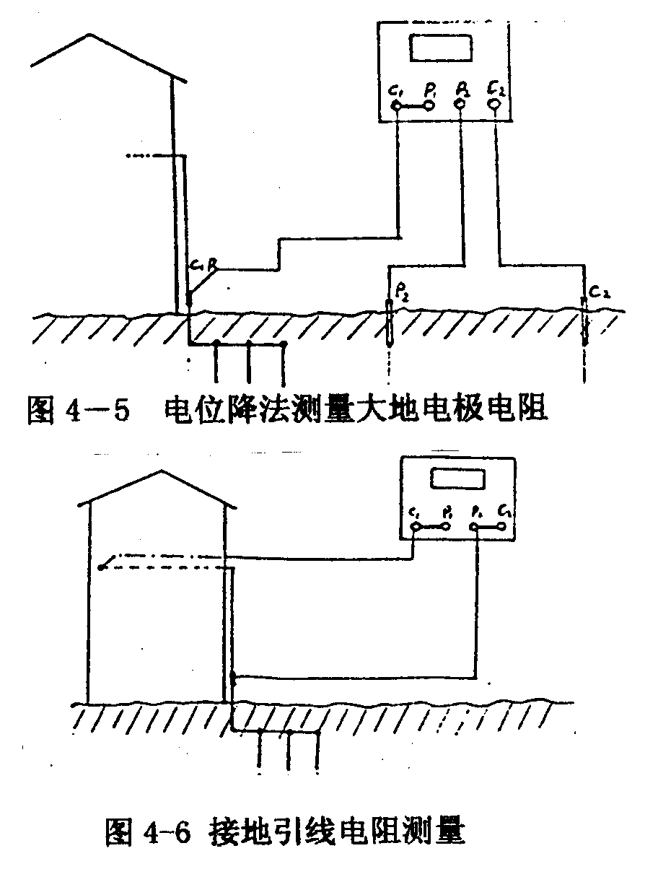
接地体接地电阻的测量通常使用的
三角测量法和电位降法，最普遍使
用的是电位降法，其测量仪器有手
摇表头式接地电阻表和数字式接地
电阻表。测量接地线图如图4－5：测
量时要注意确保P₁ C₁ P₂ C₂在一条
线上，选择合适的能打入探针棒的
草地土层，以减小测量误差。
（2）接地引线电阻的测量
可以利用接地电阻表测量室内接地
支线端点通过接地干线（室内铜排、
室外引下线）至地面上地极连接端
点的引线电阻。接线方法见图4－6。
（3）土壤电阻率的测量
土壤的电阻率的测量如图4－7所示。
土壤电阻率：
ρ＝6.28aR Ω cm
式中： a＝探针棒电极间距
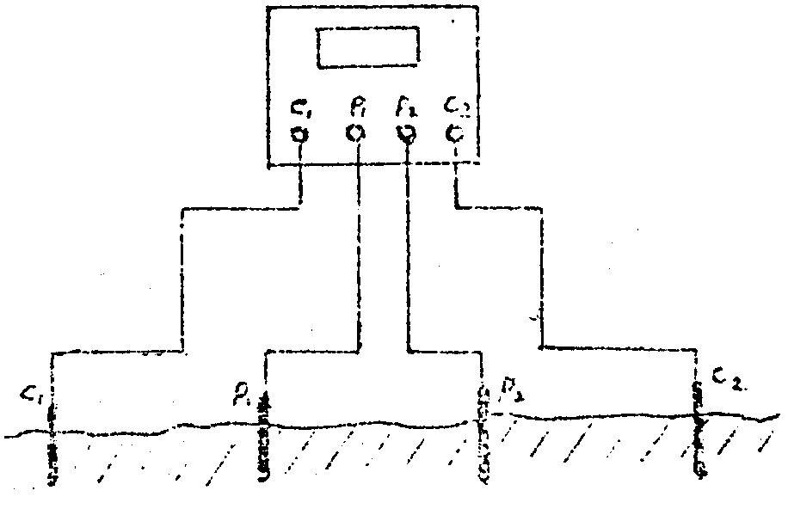
R＝接地电阻表的读数（Ω）
R的测量方法采用四电极法。
注意事项：
a）探针棒电极可取Ф8－10mm，
长度L＝30－45cm
b) 探针棒电极间的间距a可取6－9m
c) 测出3处的数据取平均值
则为该区域的土壤平均电阻率。

图4－7 土壤电阻率的测量

